Syllamonstres : Cartes de syllabes 1 (à découper et plastifier)

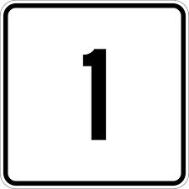  BA | ba | BE | be
BI | bi | BO | bo
BU | bu | CA | ca
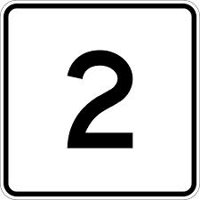  CE | ce | CI | ci
CO | co | CU | cu
DA | da | DE | de
DI | di | DO | do
DU | du | FA | fa
FE | fe | FI | fi
FO | fo | FU | fu
GA | ga | GE | GE
GI | gi | GO | go
GU | gu | HA | ha
HE | he | HI | hi
HO | ho | HU | hu
JA | ja | JE | je
JI | ji | JO | jo
JU | ju | KA | ka
KE | ke | KI | ki
KO | ko | KU | ku
LA | la | LE | le
LI | li | LO | lo
LU | lu | MA | ma
ME | me | MI | mi
MO | mo | MU | mu
NA | na | NE | ne
NI | ni | NO | no
NU | nu | PA | pa
PE | pe | PI | pi
PO | po | PU | pu
RA | ra | RE | re
RI | ri | RO | ro
RU | ru | SA | sa
SE | se | SI | si
SU | su | SO | so
 |  | TA | ta
TE | te | TI | ti
TO | to | TU | tu
VA | va | VE | ve
VI | vi | VO | vo
VU | vu | WA | wa
WE | we | WI | wi
WO | wo | WU | wu
XA | xa | XE | xe
XI | xi | XO | xo
XU | xu | ZA | za
ZE | ze | ZI | zi
ZO | zo | ZU | zu

